В ходе нашей программы скрининга, направленной на обнаружение новых (3-лактамных антибиотиков, несколько штаммов грамотрицательных бактерий, выделенных из образцов почвы и растений, продуцировали новые типы цефемных антибиотиков, названных цефабацинами. Серия соединений цефабацина была обозначена как цефабацин F1~9 и цефабацин H1~6 в соответствии с наличием или отсутствием формиламинозаместителя в 7-положении и гуанидильной группы в 3-боковых цепях, а также разницей в количестве остатков L-аланина или L-серина в 3-боковых цепях1,2). Антибиотики группы цефабацина F с 7-формиламинозаместителем были высокоустойчивы к гидролизу различными типами 3-лактамаз3). Считалось, что цефалоспориновые антибиотики являются исключительно грибковыми метаболитами. Однако открытие цефамицина С, продуцируемого Streptomyces4,5), открыло новую эру скрининга 1S-лактамных антибиотиков из природных источников. В 1982 году цеацетоксицефалоспорин С был обнаружен в клеточных экстрактах грамотрицательных бактерий, видов Flavobacterium и Xanthomonas'). Недавно было показано, что тот же штамм Flavobacterium также продуцирует два 7-формамидоцефалоспорина в своем культуральном фильтрате').

Описаны открытие и таксономия продуцирующих цефабацины организмов и их ферментация.

Открытие продуцирующих организмов Присутствие β-лактамных антибиотиков в культуральных фильтратах штаммов YK-90, YK-278 и YK-280, выращенных в средах, показанных в Таблице 1, было обнаружено на основании следующих наблюдений: Культуральные фильтраты показали большую активность против (3-лактамных гиперчувствительных мутантов Pseudomonas aeruginosae) и Escherichia coli a), чем их соответствующих родителей.

Каждый проявил ингибирующую β-лактамазу активность в удобной системе анализа (Таблица 2). Каждый культуральный фильтрат вызвал специфичные для N-лактама морфологические изменения мутантов (Рис. 1). Однако удивительно, что активные вещества были высокоустойчивы к β-лактамазам (Таблица 2). На рис. 2 показано, что в то время как штаммы YK-278 и YK-280 продуцировали только цефабацины, находящиеся в точке начала ТСХ в этой системе растворителей, штамм YK-90 продуцировал не только цефабацины, но и некоторые не (3-лактамные) антибиотики, которые не были охарактеризованы.

Кроме того, деацетилцефалоспорин в метанольных экстрактах C был

из клеток штаммов

три штамма, наблюдаемых после 5 дней культивирования, показаны в таблице 3. Штамм YK-90 был грамотрицательным, тонким (иногда нитевидным) палочками и подвижным путем скольжения. Штаммы YK-278 и YK-280 имели схожие характеристики; они были грамотрицательными подвижными палочками с полярным жгутиком. Эти три штамма не образовывали спор или микроцист.

Рост на нескольких средах

Колонии штамма YK-90 были слизистыми, непрозрачными бледно-желтыми, круглыми, выпуклыми с цельным краем на питательном агаре. Вокруг колоний на агаре с дрожжевыми клетками образовывались чистые зоны12). Желатин был разжижен, восстанавливающая активность лакмуса была слабой, а молоко пептонизировалось.

Колонии штаммов YK-278 и YK-280 были полупрозрачными, лимонно-желтыми, круглыми, головчатыми с цельным краем. Эти штаммы сильно разжижали желатин. Они не восстанавливали лакмус и только слабо пептонизировали молоко. Внутриклеточные пигменты штаммов YK-278 и YK-280, по-видимому, были каротиноидами, поскольку они давали темно-синий цвет с концентрированной серной кислотой13). Напротив, штамм YK-90 давал пурпурно-красный цвет, что указывало на отсутствие каротиноидных пигментов. Физиологические характеристики Физиологические свойства продуцирующих штаммов обобщены в Таблице 4. Все эти штаммы имели высокое содержание ГЦ ДНК и мезотипа диаминопимелиновой кислоты в своих клеточных стенках. Они показали коллоидный деградирующий хитин и активность против карбоксиметила и альгината. некоторые целлюлозные полисахариды;

и штаммы штаммов YK-278 YK-90 деградировали и YK-280 карбоксиметилдеградировали целлюлозу Образование кислоты и газа из сахаров и использование сахаров Ни один штамм не образовывал кислоту или газ из любого из протестированных сахаров (таблица 5). Штаммы YK-278 и YK280 усваивали широкий спектр сахаров, и их паттерны ассимиляции были схожи. Напротив, штамм YK-90 усваивал только несколько сахаров.

Идентификация

Характеристики этих трех штаммов, продуцирующих цефабацин, сравнивали с характеристиками видов, описанных в BERGEY'S Manual of Determinative Bacteriology (8-е изд.) и цитируемых в списках валидации Международного журнала систематической бактериологии.

Вышеуказанные ключевые характеристики указывают на то, что штамм YK-90 принадлежит к роду Lysobacter, а штаммы YK-278 и YK-280 — к роду Xanthomonas. Хотя в публикации упоминаются четыре вида и один подвид Lysobacter14), штамм YK-90 не совпадал полностью ни с одним из них и поэтому был обозначен как Lysobacter lactamgenus sp. nov. YK-90.

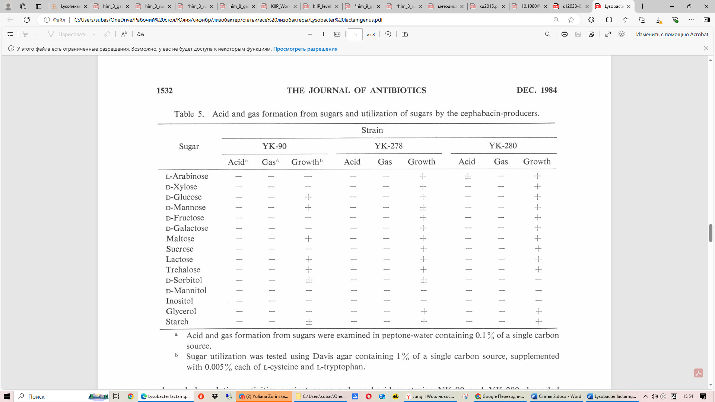

Ни один из пяти известных видов Xanthomonas"' не обладает всеми следующими характеристиками штаммов YK-278 и YK-280: 1) положительное разжижение желатина, 2) положительное оксидаза, 3) отсутствие образования кислоты или газа из сахаров и 4) положительный рост в присутствии 4% хлорида натрия. Штаммы YK-278 и YK-280 были похожи друг на друга, хотя имелись некоторые незначительные различия в таких свойствах, как использование неорганических источников азота и активность разложения некоторых полисахаридов. Таким образом, мы считали их одним и тем же видом и обозначили их Xanthomonas lactamgena sp. nov. YK278 и YK-280 Посевная культура для крупномасштабной ферментации была выполнена путем инокуляции петли клеток в две 2-литровые колбы Сакагучи, содержащие 500 мл посевной среды (таблица 1), и инкубации колб при 24°C в течение 48 часов на возвратно-поступательный шейкер (125 оборотов/минуту).

Вся посевная культура была перенесена в 200-литровый ферментер, содержащий 120 литров посевной среды с добавлением 0,05

Actocol (противовспениватель, распространяемый Takeda Chem. Ind.). Посевная культура была инкубирована при 24 °C в течение 48 часов со скоростью перемешивания 150 об/мин и потоком воздуха 120 литров/минуту.

Сорок литров этой культуры было перенесено в 2000-литровый ферментер, содержащий 1200 литров крупномасштабной ферментационной среды (таблица 1) с добавлением 0,05% Actocol. Ферментация проводилась при 24 °C в течение 66 часов со скоростью перемешивания 120 об/мин и потоком воздуха 1200 литров/минуту. Типичные профили крупномасштабной ферментации для производства цефабацина показаны на рис. 3. Как сообщается в сопроводительных документах1,2), штаммы YK-90, YK-278 и YK-280 продуцировали цефабацин F1~3 и H1~3, цефабацин F4_9 и H4~6 и цефабацин F4~6 и H4~6 соответственно.

Обсуждение

Следующий Lysobacter; ДНК, бледно-ключевые характеристики желтый микроцистообразующий хитин положительный, литическая нежгутиковая способность активность агар,". Семейство против Lysobacteriaceae из двух родственных семейств скользящих штаммовых палочек отрицательный, сушеных дрожжей, которые или бактерии, YK-90 привели нас к идентификации этого штамма как вида нитевидных, разложение клеток положительное состоит скользящая подвижность, карбоксиметильных и мукоидных аэробных, высокий рост целлюлозы содержание GC и коллоидный на обезжиренном молоке - ацетат одного Cytophagaceae палатка скользящей ДНК и микроцистообразующих бактерий, как известно, производят способность, монобактам соответственно". род, и Lysobacter, Myxobacterales, можно Род Flexibacter антибиотики18,19), можно отличить по принадлежности к GC, но род Lysobacter здесь является первым членом скользящих бактерий, продуцирующих цефемные антибиотики. С другой стороны, характеристики YK-278 и YK-280, такие как подвижные желтые палочки с полярным жгутиком, положительный каротиноидный пигмент, аэробность, высокое содержание GC в ДНК, отрицательная реакция на восстановление нитрата, быстрое разложение крахмала и Tween 80, достаточны для обозначения YK-278 и YK-280 как видов Xanthomonas. Хотя эти штаммы отличались друг от друга некоторыми физиологическими характеристиками, описанными в тексте, и восприимчивостью к полимиксину B и хлортетрациклину среди 18 протестированных антибиотиков (данные не показаны), они принадлежат к одному и тому же виду. Исследователи Squibb сообщили, что несколько штаммов Flavobacterium и Xanthomonas продуцировали деацетоксицефалоспорин C в своих клетках6) и недавно показали, что один из штаммов Flavobacterium также продуцировал два 7-формамидоцефалоспорина в своем культуральном фильтрате7). Мы получили 24 штамма, продуцирующих родственные цефемовые антибиотики, цефабацины, которые включали 11 штаммов типа YK-90, 3 штамма типа YK-278 и 10 штаммов типа YK-280. Три типичных штамма продуцировали цефабацин F,_3 и H1..3, цефабацин F4~9 и H4~6 и цефабацин F4~6 и H4~6, соответственно1,2). X. lactamgena YK-278 и YK-280, по-видимому, отличаются от Xanthomonas SC 11,696, который не был полностью описан6), продуцента деацетоксицефалоспорина C, поскольку последний является оксидазоотрицательным, образует кислоту из глюкозы, арабинозы и целлобиозы и не имеет каротиноидного пигмента. Начиная с 1981 года, различные типы 3-лактамных антибиотиков, включая монобактамы18~23) карбапенемный антибиотик24) и цефалоспорины6,7) были обнаружены во многих таксономически различных бактериях. Эти открытия привели к выводу, что бактерии обладают способностью синтезировать (3-лактамное ядро. Хотя биосинтез антибиотиков цефабацина не ясен, он интересен в их биосинтетическом пути, особенно в отношении 7-формиламино заместителя и 3-боковых цепей.